OBJETIVO 1 - PLANTILLA INSTRUMENTO: ENCUESTA DIGITAL GOOGLE FORM
Dirigido a:
Sesenta (60) estudiantes, de los grados 11-1 y 11-2 de la Institución Educativa Joaquín Cárdenas Gómez, del Municipio de San Carlos (Antioquia). Esperando una respuesta mínima de la mitad de los estudiantes.
Garantía de confidencialidad:
- La información suministrada por usted será utilizada exclusivamente para los fines de este estudio.
- La difusión de los resultados del estudio se realizará a través de la elaboración y publicación de informes y productos académicos en los que no se revelará su nombre, ni cualquier otro dato que permita su identificación personal.
Objetivo específico 1:
Identificar los contenidos de la plataforma YouTube, a los que usualmente acceden los estudiantes de grado once, de la Institución Educativa Joaquín Cárdenas Gómez, de San Carlos (Antioquia), en un período comprendido entre los meses de febrero – abril de 2020
Instrucciones para el Encuestado:
Lea detenidamente cada ítem. En la primera parte, se le pide responder preguntas referentes a cada uno. En el resto de preguntas se le pide que elija entre varias posibilidades, entonces sólo tendrá que poner una “X” dentro de los cuadrados de las respuestas que haya elegido.
- INFORMACIÓN GENERAL
- Edad: _____________
- Género: ____________
- Curso: _____________
- Ocupación: _________

2- INFORMACIÓN ESPECÍFICA
- ¿Con que frecuencia accede a Internet?
- Todos los días
- 2 o 3 veces por semana
- Una vez por semana
- Cada 2 o 3 semanas
- Una vez al mes
- ¿Qué sitio visita habitualmente?
- Google
- Twitter
- Hotmail
- Facebook
- YouTube
- ¿Conoce la plataforma YouTube?
- Si
- No
- Tal vez
- Lo he escuchado
- No recuerdo
- ¿Con que frecuencia accede a la plataforma YouTube?
  - Todos los días
  - 2 o 3 veces por semana
  - Una vez por semana
  - Cada 2 o 3 semanas
  - Una vez al mes
- ¿Qué contenido consume en la plataforma YouTube?
  - Belleza
  - Videojuegos
  - Educación
  - Deportes
  - Música
- ¿Sabes que por la plataforma YouTube se pueden adquirir conocimientos acerca de las materias vistas en clase?
  - Si
  - No
  - Tal vez
  - Lo he escuchado
  - No recuerdo
- ¿YouTube le ha facilitado realizar trabajos de materias que no comprende muy bien en clase?
  - Si
  - No
  - Tal vez
  - Lo he escuchado
  - No recuerdo
- ¿Piensas que el uso de esta plataforma mejora la facilidad de aprendizaje?
  - Si
  - No
  - Tal vez
  - Lo he escuchado
  - No recuerdo
- ¿Conoces canales educativos en la plataforma YouTube?
- Si
- No
- Tal vez
- Lo he escuchado
- No recuerdo
- ¿Haz visitado alguno de estos canales educativos en la plataforma YouTube?
- Date un voltio - Javier Santaolalla
- Julio profe – Julio Alberto Ríos Gallego
- Narraciones de la historia – Diana Uribe
- Jaime Altozano – Todo sobre música
- No

OBJETIVO 1 - MATRIZ ANÁLISIS ENCUESTA DIGITAL

PREGUNTAS | PORCENTAJES | RESULTADOS | ANÁLISIS CUALITATIVO
Pregunta 1  ¿Con qué  frecuencia accede a  Internet? | 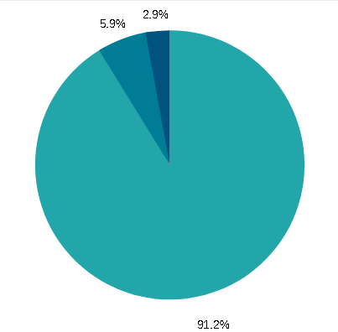 | 91,2 %Todos los días  5,9% 2 o 3 veces por semana  2,9% Una vez por semana  0% Cada 2 o 3 semanas  0% Una vez al mes | La mayoría de estudiantes 91.2%, asegura acceder a internet todos los días.
Pegunta 2  ¿Qué sitio visita habitualmente? | 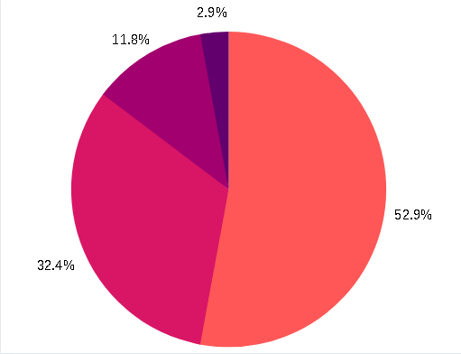 | 52,9% Facebook  32,4% YouTube  11,8% Instagram  2,9% Google  0% Hotmail  0% Twitter | En cuanto al uso de plataformas este estudio pudo determinar que la red social con mayor uso, por parte de los estudiantes, es Facebookv 52.9%,seguida por YouTube 32.4%, Instagram 11.8%, Google 2.9%, dejando a las demás redes sociales con un indicador en cero.
Pregunta 3  ¿Conoce la  plataforma YouTube? | 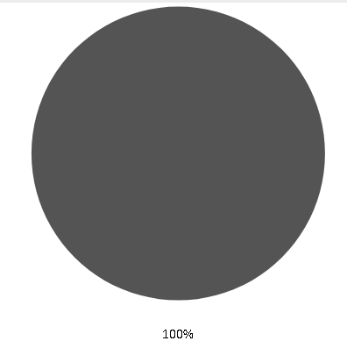 | 100% Si  0% No  0% Tal vez  0% Lo he escuchado  0% No recuerdo | Todos los estudiantes 100%, conocen la plataforma YouTube.
Pregunta 4  ¿Con qué  frecuencia accede a la  plataforma YouTube? | 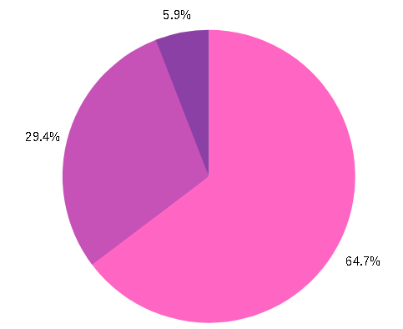 | 64,7% Todos los días  29,4% 2 o 3 veces por semana  5,9% Una vez por semana  0% Cada 2 o 3 semanas  0% Una vez al mes | La mayoría de estudiantes 64.7%, aseguran hacer uso de la plataforma todos los días.
Pregunta 5  ¿Qué contenido consume en la  plataforma YouTube? | 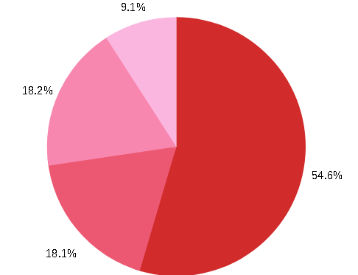 | 54,6% Música  18,1% Videojuegos  18,2% Belleza  9,1% Deportes  0% Educación | Se logra identificar que los contenidos que más consumen, los estudiantes del grado once de Institución Educativa Joaquín Cárdenas Gómez, son de música 54.6%, videojuegos 18.1%, belleza 18.2%, deportes 9.1%.
Pregunta 6  ¿Sabes que por la plataforma YouTube se  pueden adquirir conocimientos acerca de las materias vistas en clase? | 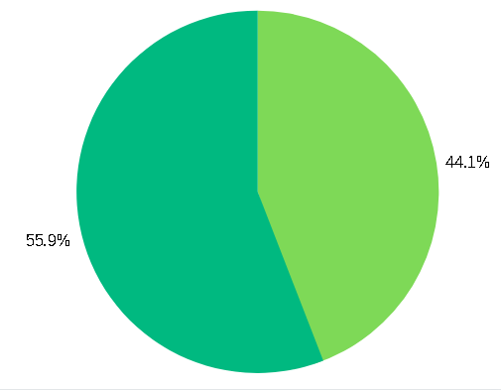 | 55,9% Si  44.1% No  0% Tal vez  0% Lo he escuchado  0% No recuerdo | Con respecto a si los estudiantes están utilizando YouTube de manera educativa, 19 estudiantes aseguran que sí 55.9%, mientras que, los otros 15 44.1%, dicen no conocer YouTube, con un fin académico.
Pregunta 7  ¿YouTube le ha facilitado realizar trabajos de materias que no comprende muy bien en clase? | 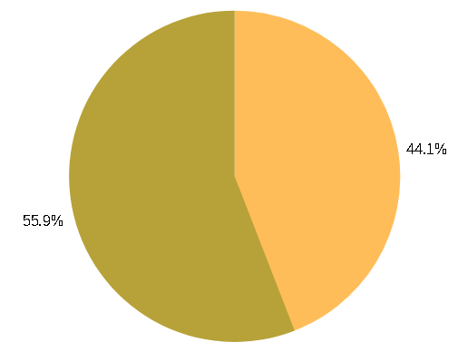 | 55,9% Si  44.1% No  0% Tal vez  0% Lo he escuchado  0% No recuerdo | Se puede afirmar que el estudiante hace uso de la plataforma YouTube como un instrumento para fortalecer las materias vistas en clase 55.9% responde afirmativamente, 44.1% dice que no.
Pregunta 8  ¿Piensas que el uso de esta  plataforma mejora la  facilidad de  aprendizaje? | 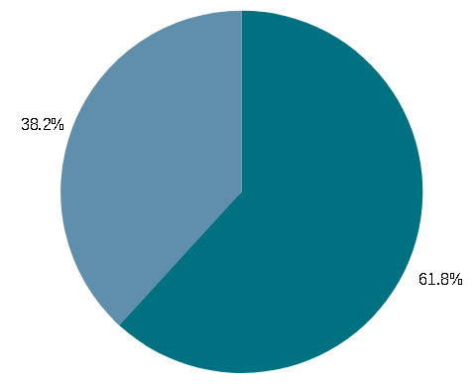 | 61,8% Si  38,2% No  0% Tal vez  0% Lo he  escuchado  0% No recuerdo | La mayoría de estudiantes 61.8%, ven la plataforma YouTube como un medio en el cual se pueden apoyar en cuanto a lo educativo y mejorar sus notas académicas. 38.2% piensan que no.
Pregunta 9  ¿Conoces canales educativos en la plataforma YouTube? | 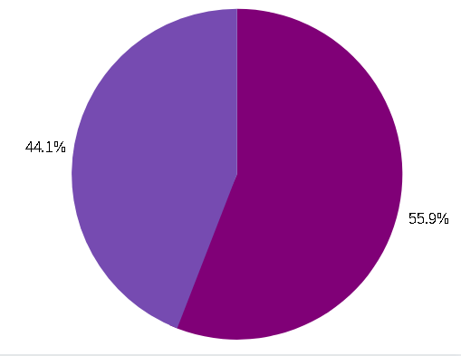 | 55,9% Si  44,1% No  0% Tal vez  0% Lo he escuchado  0% No recuerdo | Un mayor porcentaje 55.9% de estudiantes aseguran conocer canales educativos en la plataforma, pero por otro lado una cantidad alta 44.1% dice no conocer ninguno.
Pregunta 10  ¿Has visitado  alguno de  estos canales educativos en la plataforma YouTube? | 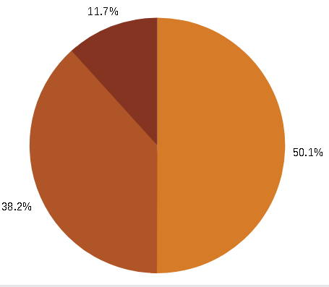 | 0% Date un voltio - Javier Santaolalla  38.2% Julio profe – Julio Alberto Ríos Gallego  0% Narraciones de la historia – Diana Uribe  0% Amigos ingleses - Isabel y Phillip  0% Jaime Altozano – Todo sobre música  50.1% No  11.7% No recuerdo | Cabe resaltar la variedad de contenido que presenta YouTube y los diferentes canales especializados en estas áreas como lo son Julio Alberto Ríos, conocido como Julio Profe 38.1%, que sube contenido enfocado a las Matemáticas al estilo más tradicional que es con un tablero, pero lo que permite la plataforma es reproducir las veces necesarias hasta lograr entender el concepto.

COMENTARIO ANALITICO SOBRE ENCUESTA DIGITAL DEL OBJETIVO 1

Está encuesta ha sido respondida en un cien por ciento por estudiantes de la institución educativa Joaquín Cárdenas Gómez, por hombres (52.9%) y mujeres (47.1%) en su mayoría entre la edad de 15-17 (85,3%) y 18-21 (14.7%) ubicados en los cursos 11-1 (50%) y 11-2 (50%).

Los estudiantes encuestados reconocen que YouTube permite flexibilizar los contenidos educativos, los facilita el saber a tal modo que existe un abajamiento de muchos temas que aparecen como de fácil apropiación para mentes súper brillantes, volviéndolos más común y generando recorte en las brechas de acceso al conocimiento que durante décadas se ha mantenido.

Resulta significativo desde el análisis de estas encuestas sensibilizar a los jóvenes acerca del aprovechamiento de YouTube como una plataforma donde puedan adquirir aprendizaje de una manera más fácil, para ello se necesitan los recursos necesarios.

Esta sensibilización puede tener relevancia en cuanto que, muchos de ellos iniciaran procesos universitarios en los que el conocimiento puede ser más complejo y el uso de esta aplicación ayudaría en la adquisición del conocimiento significativo para su carrera.

Todo esto permite observar que, a pesar de que es una red habitual, existe desconocimiento y por tanto desaprovechamiento de YouTube. Se hace necesario generar mayores espacios de formación en frente a esta. Por tanto, los estudiantes no utilizan la aplicación de forma educativa a pesar de saber que la plataforma es un medio que podría fortalecer su proceso educativo.

Lo anterior llama la atención en cuanto existe un desaprovechamiento práctico de las redes sociales con las que cuenta el hombre. Estamos en una sociedad llena de mucha información pero desinformada. El conocimiento está más cercano al hombre pero ha perdido la curiosidad, el asombro y la inquietud.

Entonces, cabe resaltar la variedad de contenido que presenta YouTube y los diferentes canales especializados en estas áreas como lo son Julio Alberto Ríos, conocido como Julio Profe que sube contenido enfocado a las Matemáticas al estilo más tradicional que es con un tablero, pero lo que permite la plataforma es reproducir las veces necesarias hasta lograr entender el concepto.

Resultaría oportuno que los estudiantes acudiesen a ver otros canales, donde implementen herramientas y teorías de una manera efectiva, que les permitan fortalecer los conocimientos que deben adquirir.

En este sentido, YouTube se configura como un canal principal para llamar la atención de los jóvenes, dadas las horas que pasan utilizando. Aquí se puede observar que existe un conocimiento de YouTube y un constante uso de los estudiantes. Y que puede convertirse en este entorno educativo en una herramienta que favorezca mejores desempeños en los estudiantes.

OBJETIVO 2 - PLANTILLA INSTRUMENTO:
GRUPO FOCAL VIA WHATSAPP o GOOGLE MEET CON ESTUDIANTES

Dirigido a:

Cinco (5) estudiantes de los grados 11-1 y 11-2 de la Institución Educativa Joaquín Cárdenas Gómez, del Municipio de San Carlos (Antioquia).

Garantía de confidencialidad:
- La información suministrada por usted será utilizada exclusivamente para los fines de este estudio.
- La difusión de los resultados del estudio se realizará a través de la elaboración y publicación de informes y productos académicos en los que no se revelará su nombre, ni cualquier otro dato que permita su identificación personal.

Objetivo específico 2:
Explorar qué repercusión en sus procesos de aprendizaje, tienen los contenidos de YouTube, que están mirando y que consultan los estudiantes de grado once, de la Institución Educativa Joaquín Cárdenas Gómez, de San Carlos (Antioquia), en un período comprendido entre los meses de febrero – abril de 2020

Instrucciones para el Grupo focal:

Se le pide a los participantes que hagan una breve presentación y se identifiquen por numerales del 1 al 5 para al momento de tomar cada uno la palabra, sea más fácil su identificación.

1- IDENTIFICACIÓN GENERAL
- Edad: _____________
- Género: ____________
- Curso: _____________
- Ocupación: _________

2- INFORMACIÓN ESPECÍFICA

- ¿Cómo consideras el tipo de contenido al cual accedes en la plataforma YouTube?
- ¿Encuentras temas de interés educativos en la plataforma para conversar con tus compañeros de clase?
- ¿Cuándo vez un video en YouTube que puede ayudar para explicar un tema lo has enseñado a tú maestro? ¿Qué reacción tiene el profesor?
- ¿Conoces algún caso, en el cual un compañero haya mejorado en alguna clase, gracias a YouTube?
- ¿Qué llama tu atención al momento de elegir un video para ver en la plataforma YouTube?

OBJETIVO 2 - MATRIZ ANÁLISIS GRUPO FOCAL VÍA DIGITAL

PREGUNTA MOTIVADORA | PARTICIPANTE 1 | PARTICIPANTE 2 | PARTICIPANTE 3 | PARTICIPANTE 4 | PARTICIPANTE 5
Pregunta 1  ¿Cómo consideras el  tipo de  contenido al cual accedes en la plataforma YouTube? | “La mayoría de contenido que veo es de diversión”. | “Lo considero muy bueno ya que te informa y te enseña cosas nuevas”. | “El contenido es bien  entretenido”. | “YouTube posee mucho contenido, pero solo veo más que todo  contenido de diversión y en ocasiones educativo para trabajos del colegio”. | “De entretenimien-to e informativo en algunas  ocasiones”.
Pregunta 2  ¿Encuentras temas de interés educativos en la plataforma para conversar con tus compañeros de clase? | “Sí”. | “Sí”. | “Si hay muchos temas de qué hablar”. | “Sí”. | “Pues uno si ve cosas interesantes pero la verdad nunca he hablado o conversado respecto a algún tema”.
Pregunta 3  ¿Cuándo vez un video en  YouTube que  puede ayudar  para explicar un tema lo has enseñado a tú maestro? ¿Qué reacción tiene el profesor? | “No lo he hecho y creo que ningún compañero tampoco”. | “No pues nunca le he dicho”. | “No le he dicho nunca”. | “No nunca le he mostrado algún video”. | “No le he mostrado nunca un video, pero si he tenido el deseo de hacerlo sobre todo para la clase de inglés donde puede ayudar a pronunciar mucho mejor las palabras”.
Pregunta 4  ¿Conoces algún caso, en el cual un compañero haya mejorado en alguna clase, gracias a YouTube? | “Cuando hacemos trabajos en  grupo nos  ponemos tareas y  gracias a los  videos se  facilita a que varios compañeros aporten más ideas”. | “La verdad no tengo conocimiento, lo que si te puedo decir es que con unos compañeros hemos buscado como hacer proyectos de ciencia y nos ha ido muy bien”. | “En ocasiones yo he visto varios compañeros que gracias a los videos  entienden más fácil la idea del trabajo a realizar”. | “Si sé que la utilizan, sobre todo en inglés al escuchar la pronunciación bien de algo”. | “No sé, pues YouTube casi siempre se utiliza es para distracción no para estudiar”.
Pregunta 5  ¿Qué llama tu atención al momento de elegir un video para ver en la plataforma YouTube? | “Uno no elige el video, uno ya sabe que va a buscar”. | “Me gustan los videos de curiosidades, en mi inicio siempre los encuentro” | “Solo utilizo YouTube para escuchar música y ya sé que voy a buscar” | “Me fijo siempre en el título, si me gusta y llama mi atención , lo veo” | “Me encanta el maquillaje, entonces siempre tengo en la bandeja de inicio videos de youtubers dedicadas a eso”
COMENTARIO ANALÍTICO SOBRE GRUPO FOCAL DIGITAL DEL OBJETIVO 2

Este grupo focal en su totalidad por cinco (5) estudiantes de la institución educativa Joaquín Cárdenas Gómez, por hombres (3) y mujeres (2) en su mayoría entre la edad de 15-17 (5) ubicados en los cursos 11-1 (2) y 11-2 (3).

Los estudiantes no utilizan la aplicación de forma educativa a pesar de saber que la plataforma es un medio que podría fortalecer su proceso educativo, e incluso reforzar materias que les resultan difíciles como las matemáticas.

No es suficiente que YouTube sea entretenida, sino que sea una plataforma nutritiva en educación y que pueda aportar a la sociedad. Esto puede, incluso, abrir una discusión ética sobre los contenidos que presenta la plataforma, se encuentran múltiples canales con contenido que entretiene mas no forma. La necesidad que siente la sociedad que YouTube genere videos más formativos, que aporte en el plano educativo.

En este punto cabe resaltar como Google, con ayuda de la fundación Mayahii, presentó la iniciativa YouTube EDU en español. Es un apartado de conocimiento gratuito, que contribuye con la parte educativa para los jóvenes hispanoamericanos. Actualmente cuenta con videos que incluyen clases de matemáticas, ciencia, tecnología, inglés, literatura y diferentes tutoriales. Que son elaborados por los mismos usuarios.

YouTube presenta también un beneficio y es que vuelve al estudiante en un autodidacta, lo convierte en sujeto activo de su educación, lo hace protagonista en su aprendizaje.

Esta tendencia del favorecimiento de las pedagogías activas no solo ocurren en el proceso individual del sujeto sino también en el colectivo, pues se dinamizan los procesos grupales tal y como lo reconocen diferentes participantes del grupo foca, al considerar que YouTube permite aprender más fácil y hacer más participativas las clases. Asimismo, puede prevenir la deserción escolar que en ocasión ocurre porque los contenidos no son tan comprendidos por unos integrantes del grupo en relación con otros compañeros. Esta ventaja es resaltada por quien considera que los trabajos en grupo ayudan a que los que se les dificulta aprender un poco más aporten ideas.

Los participantes hacen evidente que el uso de lo audiovisual ayuda a tener una mente más crítica y reflexiva y que aunque el contenido que más consumen es el entretenimiento, resaltan que tienen presente la parte educativa y como YouTube les aporta de manera positiva.

OBJETIVO 3 - PLANTILLA INSTRUMENTO:
GRUPO FOCAL VIA WHATSAPP o GOOGLE MEET CON PROFESORES

Dirigido a:

Cuatro (4) profesores de los grados 11-1 y 11-2 de la Institución Educativa Joaquín Cárdenas Gómez, del Municipio de San Carlos (Antioquia).

Garantía de confidencialidad:
- La información suministrada por usted será utilizada exclusivamente para los fines de este estudio.
- La difusión de los resultados del estudio se realizará a través de la elaboración y publicación de informes y productos académicos en los que no se revelará su nombre, ni cualquier otro dato que permita su identificación personal.

Objetivo específico 3:
Diseñar, en conjunto con algunos profesores de grado once, de la Institución Educativa Joaquín Cárdenas Gómez. de San Carlos (Antioquia), una infografía como estrategia de aprendizaje para los estudiantes de grado once, mediante el uso y manejo de la plataforma YouTube, en un período comprendido entre los meses de febrero – abril de 2020

Instrucciones para el Grupo focal:

Se pide a los participantes que hagan una breve presentación y se identifiquen por numerales del 1 al 5 para al momento de tomar cada uno la palabra, sea más fácil su identificación.

- IDENTIFICACIÓN GENERAL
- Edad: _____________
- Género: ____________
- Área _____________
- Ocupación: _________

- INFORMACIÓN ESPECÍFICA

- ¿Una infografía puede funcionar como uso pedagógico?
- ¿Estarían interesados en utilizar esta herramienta con fines académicos?
- ¿De qué temas relacionados con la educación deberíamos hablar en la infografía?
- ¿Qué tipo de infografía es pertinente para llegarle más a los estudiantes?
- ¿Lo audiovisual permite la incorporación de contenidos de una manera más clara y sencilla e incluso más entretenida?
OBJETIVO 3 - MATRIZ ANALISIS GRUPO FOCAL

PREGUNTA MOTIVADORA | PARTICIPANTE 1 | PARTICIPANTE 2 | PARTICIPANTE 3 | PARTICIPANTE 4
Pregunta 1  ¿Una infografía puede funcionar como uso  pedagógico? | “Las infografías son más fáciles de recordar que un simple texto y aún más si tienen bastante apoyo con imágenes. | “Sí, se presta para poder utilizarla tanto en medios tradicionales, como en digitales”. | “Se leen rápido. Entender una infografía no quita tanto tiempo como entender un texto”. | “Claro, simplifican ideas complejas, y ayudan a la comprensión de datos más complicados, gracias a imágenes que las hacen que la información sea más fácil”.
Pregunta 2  ¿Estarían interesados en utilizar esta  herramienta con fines  académicos? | “Es bastante  interesante utilizar otros medios para llegarle a los estudiantes, a mi si me gusta la idea” | “Claro, a veces es necesario irse por la parte dinámica y una infografía se adapta muy bien a eso, ya que facilita el leer la información” | “Sí, a mí también me gusta la idea, soy profesor de matemáticas y se me complica mucho llegarle a los estudiantes, espero que esto me ayude bastante y el lograr adaptarme a los medios digitales”. | “Lo importante es que no terminen en la basura, pero sí, vamos hacerlo”
Pregunta 3  ¿De qué temas relacionados con la  educación deberíamos hablar en la infografía? | “Sería importante que tocará temas relacionados a todas la materias y como poder hacer aprovechamiento de la parte digital en pro a sacar mejores notas” | “El mundo está pasando por un tiempo difícil con toda la situación del Covid, creo que ahora es demasiado pertinente hacer publicidad de estos medios digitales, ya que nos sirven de apoyo a nosotros los docentes” | “Cultura general, ciencias exactas y artes, y hacer recomendaciones de diferentes canales educativos” | “Hablar sobre las tecnologías de información, el aporte que le hacen a la educación y la importancia que tienen, y aún más en esta cuarentena que no podemos tener clases presenciales”
Pregunta 4  ¿Qué tipo de infografía es pertinente para llegarle más a los estudiantes? | “Infografía informativa. Para así adaptarla a todo lo relacionado con YouTube como medio de apoyo en el aprendizaje de los estudiantes”. | “Estoy de acuerdo con el participante número uno, creo que es más importante dar información que hacerla divertida”. | “Creo que se puede adaptar la infografía informativa y didáctica, y que también se puede hacer un aprovechamiento de la parte digital, realizándola en ese medio e imprimir unas cuantas para ubicar en las carteleras de la institución como apoyo visual”. | “Infografía didáctica. Contribuyen mejor que cualquier otro material didáctico a la interpretación de lo que en ellas se muestra”.
Pregunta 5  ¿Lo audiovisual permite la  incorporación de contenidos de una manera más clara y sencilla e  incluso más  entretenida? | “Claro que sí, permite un impacto positivo y estimula la atención y la receptividad del alumno”. | “Hace más fácil las explicaciones de nosotros los profesores, y recibimos mejores resultados por parte de los estudiantes, porque las clases no son monótonas” | “Los jóvenes actualmente están inmersos en lo audiovisual y eso les resulta más llamativo, les resulta más fácil leer una imagen a todo un texto”. | “Pueden servir de complemento a otros recursos o formas de comunicación clásicos en la enseñanza como son las explicaciones orales o el uso del tablero”.
COMENTARIO ANALÍTICO SOBRE GRUPO FOCAL DIGITAL DEL OBJETIVO 3

Este grupo focal ha sido respondido en su totalidad por cuatro (4) docentes de la institución educativa Joaquín Cárdenas Gómez, por hombres (2) y mujeres (2) en su mayoría entre la edad de 25-35 (3) y 40-50 (1) ubicados en las materias Matemáticas (1), Ciencias Naturales (1), Español (1) y Artística (1).

Luego del análisis de la información que dan los instrumentos de investigación se considera oportuno realizar una infografía, ya que es un instrumento flexible. Pues se adapta a las necesidades, informativo y efectivos, con recomendaciones y ventajas que ayudan a incentivar el uso de la plataforma YouTube en la institución Educativa Joaquín Cárdenas Gómez para fines pedagógicos.

En el caso de que el profesorado no haga uso de los medios audiovisuales en la educación, se recomienda aplicar una metodología activa y participativa para que sus estudiantes puedan desarrollar diferentes funciones que ayuden a mejorar sus notas académicas.

Fomentar la participación y el interés por diferentes temas y un espíritu más crítico con debates relacionados a la información que se va a facilitar en la infografía. Esto favorecerá el aprendizaje por descubrimiento, ya que el uso de las imágenes, textos cortos y llamativos, posibilita ayudar al alumno a comprender mejor las asignaturas y desarrollar la creatividad, permitiendo que el estudiante ejercite el uso de la plataforma y mejorar el proceso educativo, ya que con la parte audiovisual se pueden obtener fines de retroalimentación, análisis crítico y búsqueda de soluciones.

